РЕСПУБЛИКА ИНГУШЕТИЯ ГIАЛГIАЙ РЕСПУБЛИКА
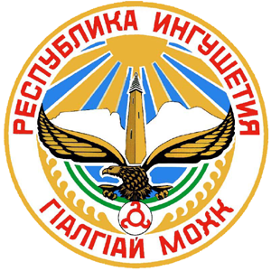

ДЖЕЙРАХСКИЙ МУНИЦИПАЛЬНЫЙ РАЙОН

ГУЛИНСКИЙ СЕЛЬСКИЙ СОВЕТ

РЕШЕНИЕ
Об избрании депутатов из состава Гулинского сельского Совета в Джейрахский районный Совет

« 13 » сентября 2019 г. № 1/2-4 .

с.п. Гули

В соответствии с Федеральным законом от 06.10.2003 г. № 131-ФЗ «Об общих принципах организации местного самоуправления в Российской Федерации», Уставом сельского поселения Гули, Регламентом Гулинского сельского Совета, Положением об администрации Гулинский сельский Совет

РЕШИЛ:

- Считать избранными в состав Джейрахского районного Совета Гуражева Зияутдина Магометовича и Илиева Гяза Борисовича.
- Разместить настоящее Решение на официальном веб-сайте www.jeyrah.ru
- Настоящее Решение вступает в силу после его официального опубликования (обнародования).

Председатель Гулинского сельского Совета __________ / Илиев С.Г./

